Федеральное государственное бюджетное образовательное учреждение
дополнительного профессионального образования
«Кировский институт агробизнеса и кадрового обеспечения»
(ФГБОУ ДПО КИППКК АПК)
приглашает на обучение по дополнительной профессиональной программе повышения квалификации
«Передовые технологии в пчеловодстве»

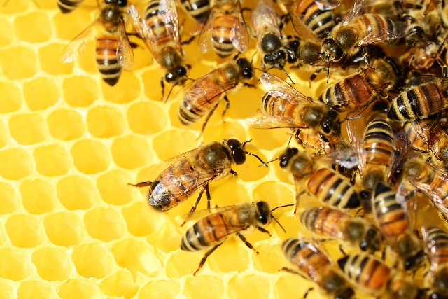
В программу обучения включено:
- биология пчелиной семьи;
- пасечные постройки и пчеловодческий инвентарь: расчет зимовника, особенности ульев, внутрипасечный транспорт, уход за ульями;
- медоносная база пчеловодства: составление медового баланса пасеки, использование пчел для опыления сельскохозяйственных культур;
- развитие и содержание пчел: передовые приемы и технологии при разведении пчел, весенние работы на пасеке, основы племенной работы и улучшение качеств местных пчел, использование медосбора, кочевка пчел, откачка меда, подготовка пчел к зимовке, зимнее содержание пчел;
- болезни и вредители пчел: болезни пчел, иммунитет у пчел, ветеринарно-санитарные требования к пасеке, классификация болезней пчел, вредители пчел;
- технология производства продуктов пчеловодства: механизация производственных процессов в пчеловодстве, технология производства продуктов пчеловодства

Приглашаем на обучение всех желающих, в том числе заведующих пасеками, пчеловодов, пенсионеров, предпенсионеров, желающих заняться пчеловодством, производством меда и продуктов пчеловодства, предпринимателей.

Форма обучения – очная, с применением дистанционных образовательных технологий (обучение проходит дистанционно в формате онлайн).

Обучение – вечернее – с 17.30 час. до 19.45 час по рабочим дням.

Период обучения: 01.03-28.03.22 г.

Стоимость обучения одного слушателя – 6000 рублей.

Для дистанционного обучения, слушатели должны иметь компьютер (или другое устройство) с высокоскоростным интернетом, возможностью просматривать и прослушивать занятия, с браузером Google Chrome.

Мы проводим обучение через вебинарную учебную платформу Pruffme. Видеозаписи занятий могут быть предоставлены слушателям (по желанию).

По результатам обучения слушателям выдается Удостоверение (или Сертификат) о повышении квалификации. Если есть высшее, или среднее профессиональное образование – выдается Удостоверение о повышении квалификации. Если образование начальное профессиональное или среднее (школа) – выдается Сертификат.

Основной преподаватель курса – доктор биологических наук с большим опытом работы в пчеловодстве.

Для зачисления на обучение необходимо заполнить анкету, отсканировать ее (или сфотографировать на телефон) и отправить на почту umo@ipk43.ru

Справки по тел. 8-8332-62-95-87 Сайт института: www.ipk43.ru

ФЕДЕРАЛЬНОЕ ГОСУДАРСТВЕННОЕ БЮДЖЕТНОЕ ОБРАЗОВАТЕЛЬНОЕ УЧРЕЖДЕНИЕ ДОПОЛНИТЕЛЬНОГО ПРОФЕССИОНАЛЬНОГО ОБРАЗОВАНИЯ
«КИРОВСКИЙ ИНСТИТУТ АГРОБИЗНЕСА И КАДРОВОГО ОБЕСПЕЧЕНИЯ»

АНКЕТА-ЗАЯВЛЕНИЕ СЛУШАТЕЛЯ

В соответствии с Федеральным законом РФ от 27.07.2006 № 152-ФЗ «О персональных данных» и положением ФГБОУ ДПО КИППКК АПК «об обработке и защите персональных данных физических лиц, кроме работников ФГБОУ ДПО КИППКК АПК»

Я (ФИО)_________________________________________________________________
даю согласие на обработку и передачу своих персональных данных для осуществления
учебного процесса____________________ «____» _______ 2022 г.
(подпись)

В частности: 1. Фамилия
2. Имя
3. Отчество
4. Дата рождения
5. СНИЛС
6. Какое учебное учреждение окончил (а)_____________________________________________________________
7. Год окончания
8. Специальность по диплому______________________________________________________
9. Когда последний раз обучался в ФГБОУ ДПО КИППКК АПК ________________________
10. Место работы ____________________________________________________________________________________
(наименование предприятия, организации)
________________________________________ телефон (___________)___________________
11. Занимаемая должность ________________________________________________________
12. Общий стаж работы (в том числе на занимаемой должности)________________________
13. Адрес предприятия |  |  |  |  |  |  |  |  |  |  |  |  |  |  |  | _______________________________
(индекс) (респуб., край, область,
______________________________________________________________________
район, город, село, улица, дом)
14. Домашний адрес |  |  |  |  |  |  |  |  |  |  |  |  |  |  |  |  | ________________________________
(индекс) (респуб., край, область,
_______________________________________________________________________
район, город, село, улица, дом)
________________________________________________________________________________________
15. Контактный телефон: дом. (______)________________, сот._________________________
16. Адрес электронной почты домашний________________________________________
17. Адрес электронной почты предприятия______________________________________

Прошу зачислить меня слушателем института для обучения по программе:

«Передовые технологии в пчеловодстве»

«______» _______________ 2022 г. ___________________(подпись)

